3. Se va a usar una red RDG para construir un clasificador binario con los datos de la figura. La red tiene 3 neuronas y funciones de activación gaussianas con σ = ½. ¿Dónde ubicaría los centros de las tres neuronas? Planee el sistema de ecuaciones resultante y resuélvalo. 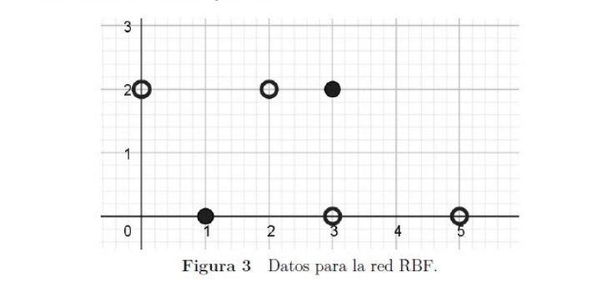

SOLUCIÓN.
Partiendo del problema del OR, donde nos preguntamos si con una neurona se puede representar el OR, gráficamente representado así:
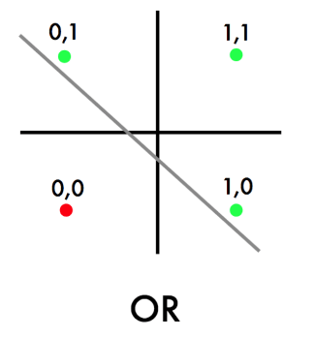
Encontramos que es posible dar solución con una sola neurona, caso contrario con el XOR;
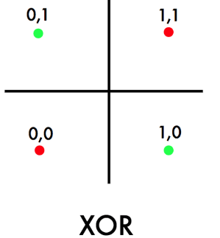
No es posible encontrar una solución con una unica neurona, para dar solición a este problema, son necesarias 3 neuronas o perceptrones, dando como resultado:
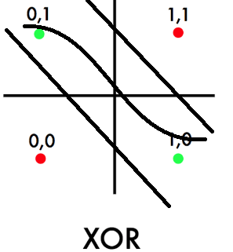
No es la única solución a este problema, ya que si pensamos en darle solución con funciones de base radial podríamos dar con algunas soluciones como:
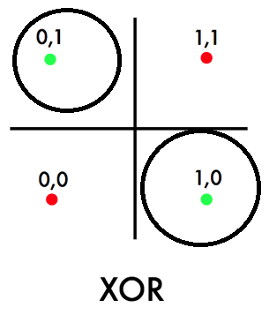

Las redes neuronales RDG, tienen la característica de tener funciones de activación radiales, es decir es calculada su salida de acuerdo a la distancia a un punto denominado centro.

Para obtener la solución a algún problema con redes neuronales RDG debe tener la siguiente forma:
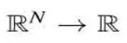
Partiendo de un vector de
entrada con n dimensiones,
y una salida única.

Además, se emplea una función de aproximación:
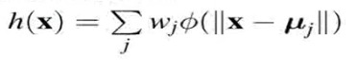
En este modelo se encuentran los pesos (w) y la función gaussiana que se empleará en la solución:
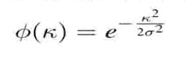
Con σ = ½ el valor que controla el ancho de la campana en la función gaussiana.

Una posible solución al problema puede ser:

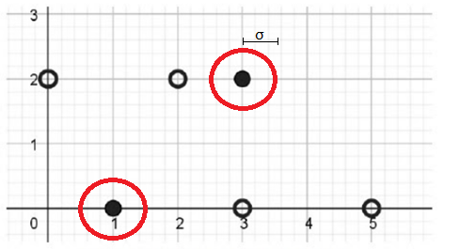

Dando como resultado la siguiente arquitectura en R” con 2 entradas (x1,x2), tres perceptrones y una salida:

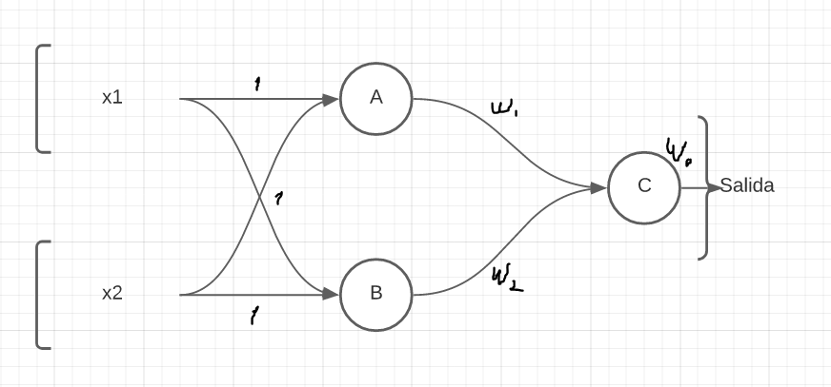

Cada una de las gausianas (base radial) esta conectada a la salida donde generalmente es un perceptron de función lineal, ademas que los pesos de la capa de entrada se inicializan en uno y las funciones gaussianas reciven 2 parametros , la media (μ), y la desviación (σ)

MODELO

Imaginar un modelo de salidas con la siguiente ecuación:
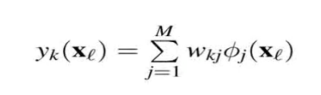

-Y representa que tiene k salidas.
- W representa los pesos de la capa de entrada.
- Φ la función gaussiana.
- X la entrada.

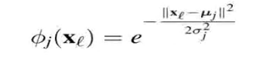
La ecuación gaussiana queda de esta forma, donde se evidencia una distancia entre la entrada y la media que entra a la función gaussiana.
Para cada una de las neuronas (j) hay un vector μ.

